Декарттық координаталар жүйесі

Негізгі деңгей

1) Төмендегі блоктар үшін 1, 2, 3, 4, 5 ... сандар тізбегі кіріс болып табылады. Осы кезде блоктардың шығысында қандай сандар болатындығын анықтаңыздар?
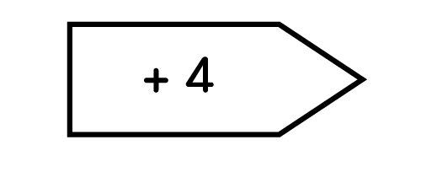
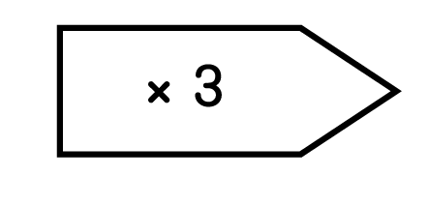
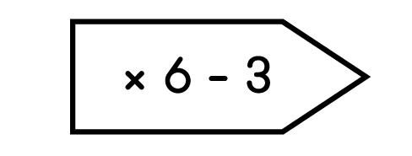
a) b) c)

2) a) у = 3x + 1 теңдігін пайдаланып, х және у координаталары үшін төмендегі кестені толтырыңыз.

x-координатасы | -3 | -2 | -1 | 0 | 1 | 2 | 3
y-координатасы

b) Жоғарыдағы кестені пайдаланып, нүктелерді бір-бірімен қосу арқылы төмендегі координаталар жүйесіне график салыңыз.

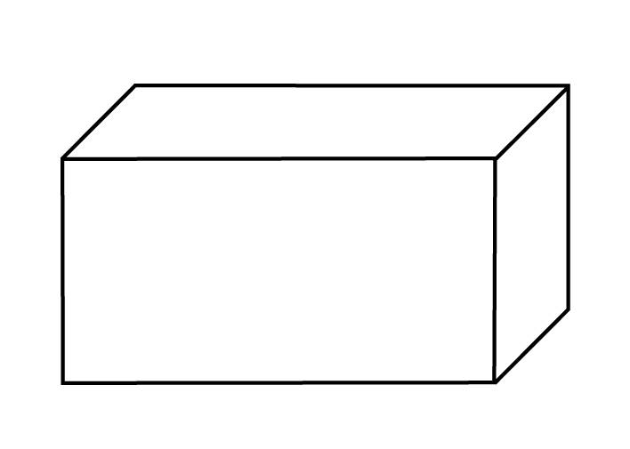
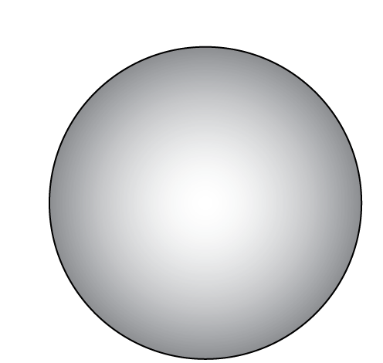
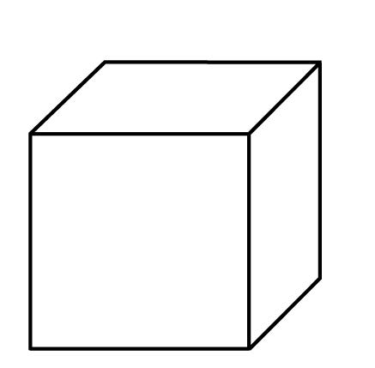
3) Келесі фигуралардың аттары мен қасиеттерін жазыңыз:
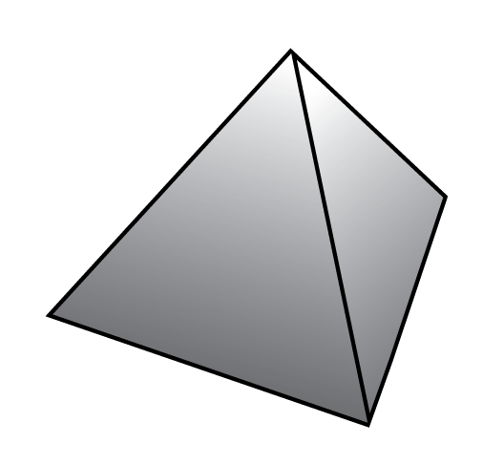
Аты:
Жақтар саны:
Қабырғалар саны:
Төбелер саны:

Аты:
Жақтар саны:
Қабырғалар саны:
Төбеоер саны:

Аты:
Жақтар саны:
Қабырғалар саны:
Төбелер саны:

Аты:
Жақтар саны:
Қабырғалар саны:
Төбелер саны:

Орташа деңгей

1) a) у = 3x + 1 теңдігін пайдаланып, х және у координаталар үшін төмендегі кестені толтырыңыз.

x-координатасы | -3 | -2 | -1 | 0 | 1 | 2 | 3
y-координатасы

b) Жоғарыдағы кестені пайдаланып, нүктелерді бір-бірімен қосу арқылы, төмендегі координаталар жүйесіне график салыңыз.

2) Жоғарыдағы әдісті қолданып, төмендегі функциялардың графигін салыңыз:

a) y = 2x – 3 b) y – x = 3 c) y = x² – 4

3) Кесіндінің екі шеті координатасы берілген болса, оның ортасының координатасын анықтаңыз:

a) (1, 0) және (9, 6) b) (-5, -3) және (3, -7)

4) Төмендегі тік бұрышты параллелепипед қабырғалары координаттар остеріне параллель. А төбесінің координатасы - (4, 1, 0), AD = 6, AB = 2 және BF = 3. Қалған төбелерінің координаталарын табыңыздар?
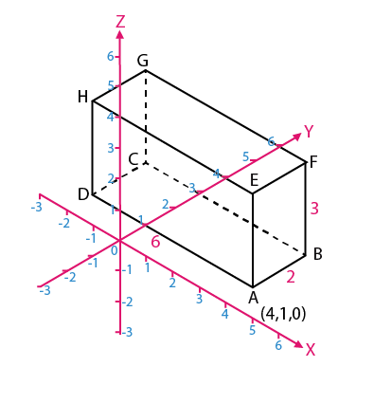

Тереңдетілген деңгей
1) Төмендегі функциялардың графигін салыңыз:

a) y = 2x - 3 b) y − x = 3 c) y = x² − 4

2) Кесіндінің екі шеті координатасы берілген болса, оның ортасының координатасын анықтаңыз:

a) (1, 0) және (9, 6) b) (-5, -3) және (3, -7)

3) Төмендегі тік бұрышты параллелепипед қабырғалары координаттар остеріне параллель. А төбесінің координатасы - (4, 1, 0), AD = 6, AB = 2 және BF = 3. Қалған төбелерінің координаталарын табыңыздар?

4) Тессеракт құрастырыңыз

1) Түзу кесінді салыңыз.

2) Осы кесіндінің көшірмесін жасап, оны басқа бағытта бірінші кесіндіден алысырақ орналастырыңыз.

3) Сәйкес кесінділерді байланыстырып, шаршы алыңыз.

4) Шаршының көшірмесін жасап, оны басқа бағытта орналастырыңыз.

5) Сәйкес нүктелерді байланыстырыңыз, енді сізде куб пайда болу қажет.

6) Көшірмесін жасап, оны басқа бағытқа жылжытыңыз.

7) Сәйкес нүктелерді қосыңыз, алынған фигура – тессеракт.

Жауаптар

Негізгі деңгей

1) a) 5, 6, 7, 8, 9 b) 3, 6, 9, 12, 15 c) 3, 9, 15, 21, 27

2) a)

x-координатасы | -3 | -2 | -1 | 0 | 1 | 2 | 3
y-координатасы | -8 | -5 | -2 | 1 | 4 | 7 | 10

b)
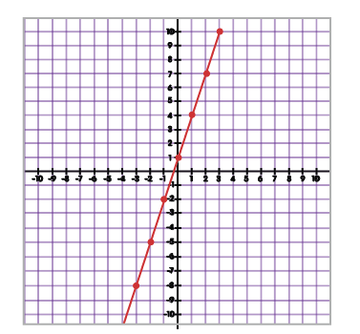

3) a) Куб, 6, 12, 8 b) Тікбұрышты параллелепипед, 6, 12, 8

c) Тетраэдр, 4, 6, d) Сфера, 1, 0, 0

Орташа деңгей

1) a)

x-координатасы | -3 | -2 | -1 | 0 | 1 | 2 | 3
y-координатасы | -8 | -5 | -2 | 1 | 4 | 7 | 10

b)

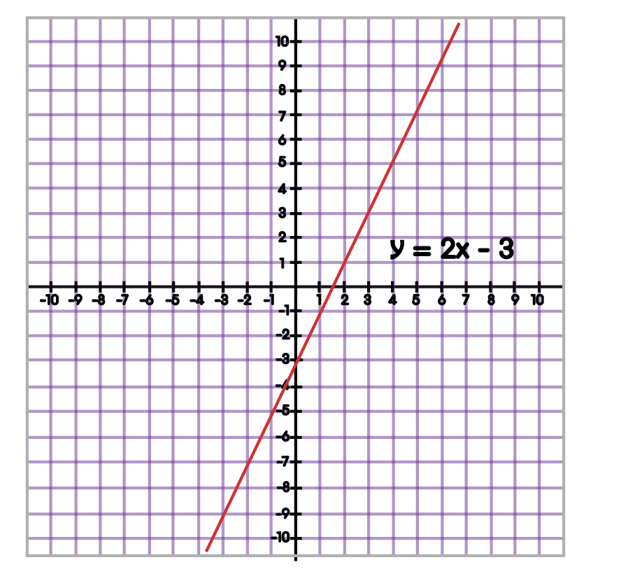
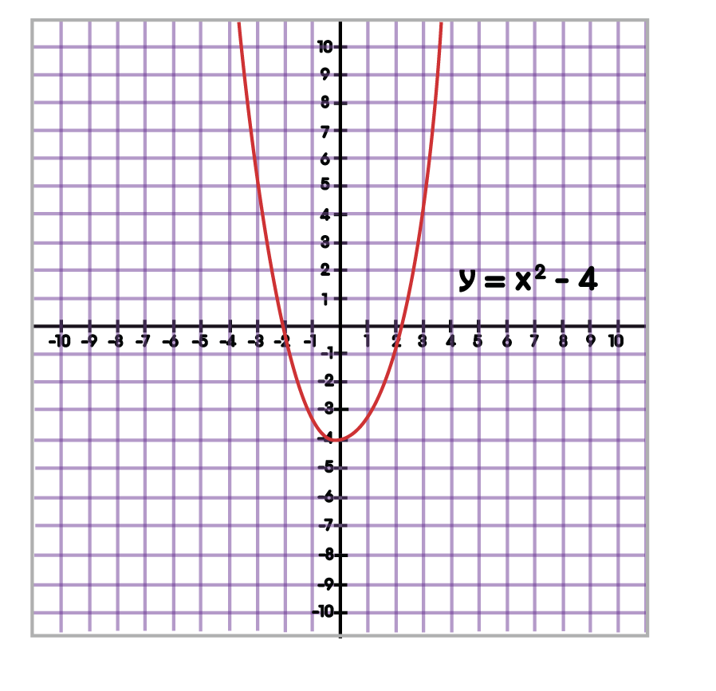
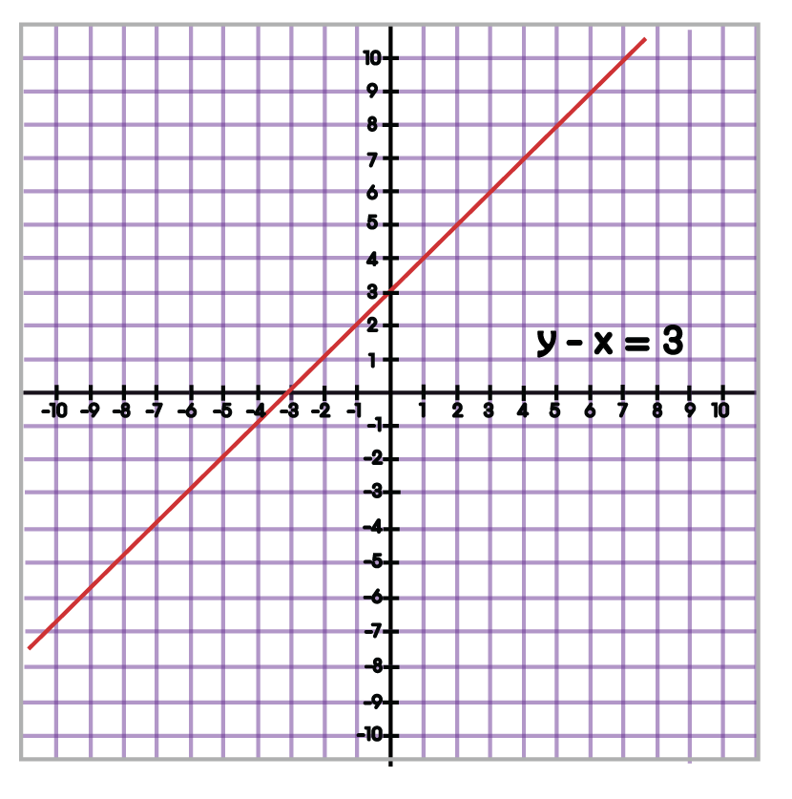
2) a) b) c)

3) a) (5, 3) b) (-1, -5)

4) B (4, 3, 0); C (-2, 3, 0); D (-2, 1, 0); E (4, 1, 3); F (4, 3, 3); G (-2, 3, 3); H (-2, 1, 3)

Тереңдетілген деңгей
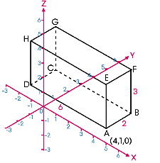
1) a) b) c)
2) a) (5, 3) b) (-1, -5)

3) B (4, 3, 0); C (-2, 3, 0); D (-2, 1, 0); E (4, 1, 3); F (4, 3, 3); G (-2, 3, 3); H (-2, 1, 3)

4)
